Учреждение образования

«Белорусский государственный университет информатики и радиоэлектроники»

Кафедра ИКТ

Лабораторная работа №4

«РЕЗЕРВИРОВАНИЕ НА СЕТЯХ СВЯЗИ »

Выполнил: Проверил:

Скубаев Чепикова В.В.

Минск, 2021

Цель работы:

Изучить методы резервирования на сетях связи.

Задание:

Вариант – 13

|  |  |  |  |  |  |  |  |  |
| --- | --- | --- | --- | --- | --- | --- | --- | --- |
| q1 | q2 | q3 | q4 | C1 | C2 | C3 | C4 | R |
| 0,03 | 0,065 | 0,04 | 0,055 | 900 | 35000 | 500 | 9000 | 0,9996 |

Решение:

Таблица 4.2

|  |  |  |  |  |
| --- | --- | --- | --- | --- |
| Кол-во  резервных  блоков | Вероятность отказа i-ой подсистемы | | | |
| i=1 | i=2 | i=3 | i=4 |
| 0 | 0,03 | 0,065 | 0,04 | 0,055 |
| 1 | 0,0009 | 0,004225 | 0,0016 | 0,003025 |
| 2 | 0,000027 | 0,000274625 | 0,000064 | 0,000166375 |
| 3 | 0,00000081 | 1,78506E-05 | 0,00000256 | 9,15063E-06 |
| 4 | 2,43E-08 | 1,16029E-06 | 1,024E-07 | 5,03284E-07 |
| 5 | 7,29E-10 | 7,54189E-08 | 4,096E-09 | 2,76806E-08 |
| 6 | 2,187E-11 | 4,90223E-09 | 1,6384E-10 | 1,52244E-09 |
| 7 | 6,561E-13 | 3,18645E-10 | 6,5536E-12 | 8,37339E-11 |
| 8 | 1,9683E-14 | 2,07119E-11 | 2,62144E-13 | 4,60537E-12 |

Таблица 4.3

|  |  |  |  |  |
| --- | --- | --- | --- | --- |
| Кол-во  резервных  блоков после  i-го шага | Показатель эффективности Fi(N) изменнеия объема резерва в каждой подсистеме | | | |
| i=1 | i=2 | i=3 | i=4 |
| 0 | 3,33333E-05 | 1,85714E-06 | 0,00008 | 6,11111E-06 |
| 1 | 0,0000005 | 6,03571E-08 | 0,0000016 | 1,68056E-07 |
| 2 | 0,00000001 | 2,61548E-09 | 4,26667E-08 | 6,16204E-09 |
| 3 | 2,25E-10 | 1,27504E-10 | 1,28E-09 | 2,54184E-10 |
| 4 | 5,4E-12 | 6,63023E-12 | 4,096E-11 | 1,11841E-11 |
| 5 | 1,35E-13 | 3,59138E-13 | 1,36533E-12 | 5,12604E-13 |
| 6 | 3,47143E-15 | 2,00091E-14 | 4,68114E-14 | 2,41656E-14 |
| 7 | 9,1125E-17 | 1,13802E-15 | 1,6384E-15 | 1,16297E-15 |
| 8 | 2,43E-18 | 6,57521E-17 | 5,82542E-17 | 5,68564E-17 |

Таблица 4.4

|  |  |  |  |
| --- | --- | --- | --- |
| Номер шага | Вероятность отказа системы Q(N) | Вероятность безотказной работы R(N) | Стоимость резерва, C(N), руб |
| 0 | 0,00044437 | 0,99955563 | 137600 |
| 1 | 0,000374776 | 0,999625224 | 145200 |

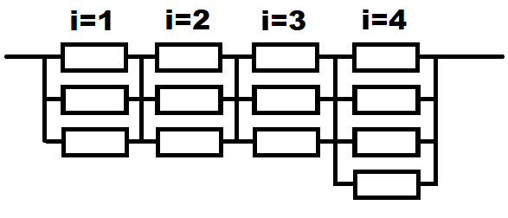

Рисунок 1. Схема сети связи